Parcial 3 Álgebra Lineal

Nombre del estudiante: ___________________________________________________________
No debe soltar las hojas del examen y no puede utilizar hojas propias. Solo puede utilizar las hojas que el profesor le provee.
Todas sus respuestas deben ser bien justificadas y/o verificadas para sustentar sus respuestas. Sin justificación, no es válida su respuesta.
Sobre el módulo 1
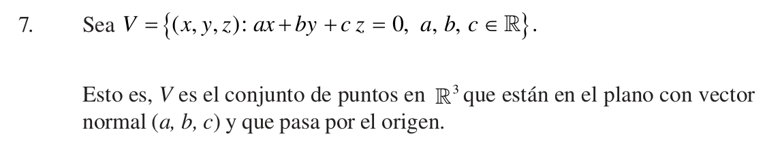
Muestre que V es un espacio vectorial para a = b = c = 1.

Sobre el módulo 2
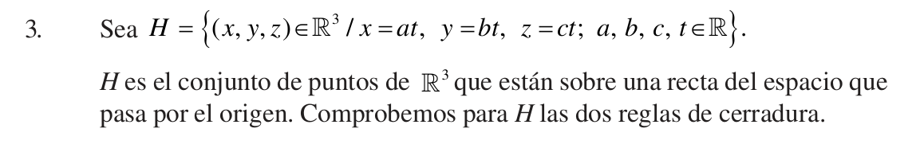

Sobre el módulo 3

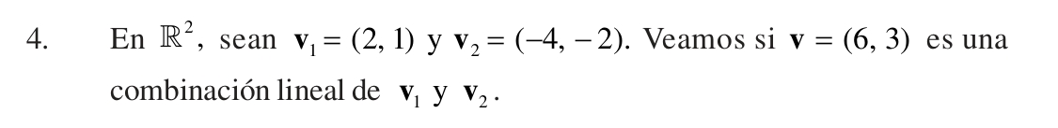

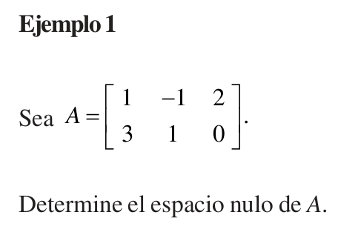
Además, determine la nulidad y exprese la solución del sistema asociado, en términos de uno o dos vectores LI. Debe entregar todo el procedimiento. Sin utilizar hojas propias, sino solo las dadas por el profesor sin descoser el parcial.

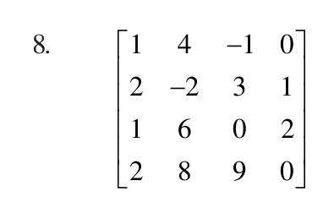

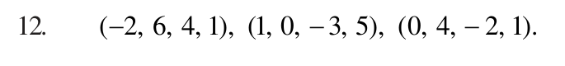

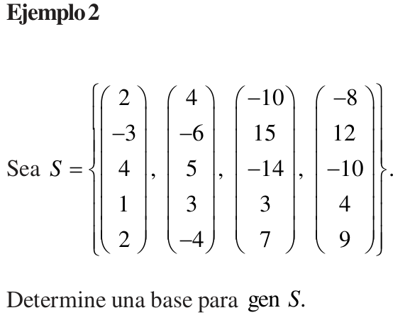

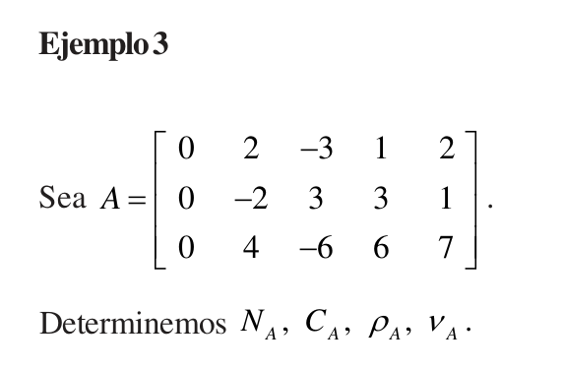

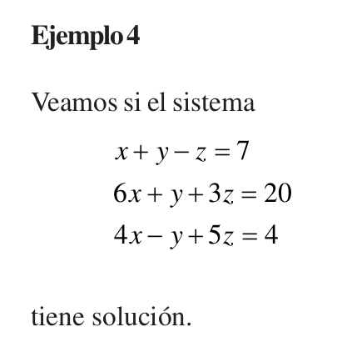
Para realizar o solucionar este ejercicio, lo debe hacer mostrando que el vector b sea combinación lineal de las columnas de A. Si b no es combinación lineal de las columnas de A, entonces el sistema no tiene solución. En caso de que si tenga solución, exprese a b como combinación lineal de las columnas de A.

Punto 5 de este parcial

